**ERD (ENTITY RELATIONSHIP DIAGRAM)**

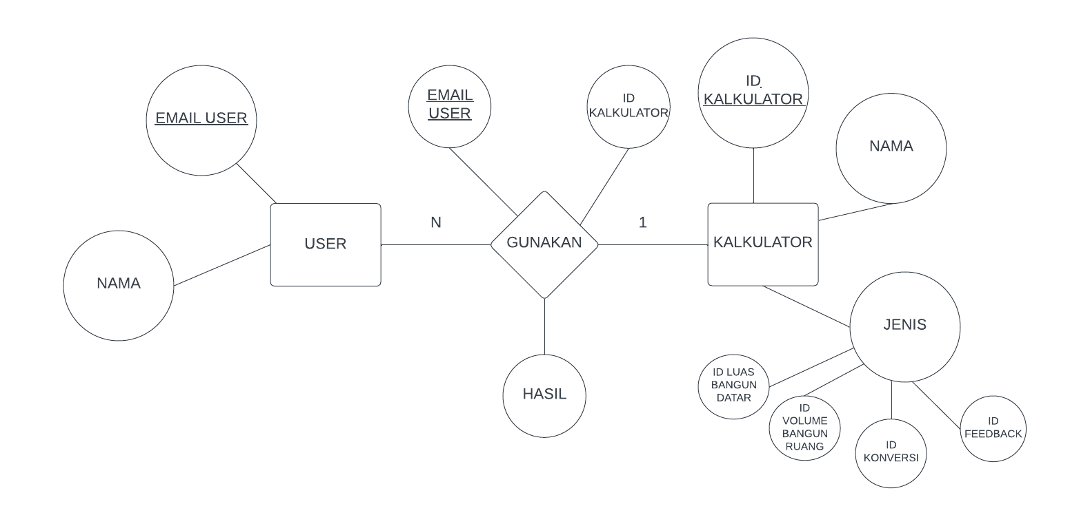

PENJELASAN:

“BANYAK” User dapat menggunakan “1” aplikasi kalkulator

“1” aplikasi kalkulator dapat digunakan oleh “BANYAK” User.

DERAJAT KARDINALITAS: MANY TO ONE

ENTITAS USER MEMPUNYAI 2 ATRIBUT SINGLE DAN ENTITAS KALKULATOR MEMPUNYAI 2 ATRIBUT SINGLE SERTA 1 ATRIBUT COMPOSITE, DAN MEMILIKI 1 RELASI, YAITU “GUNAKAN”, USER MENGGUNAKAN KALKULATOR DAN KALKULATOR DIGUNAKAN USER.

**DFD (DATA FLOW DIAGRAM)**

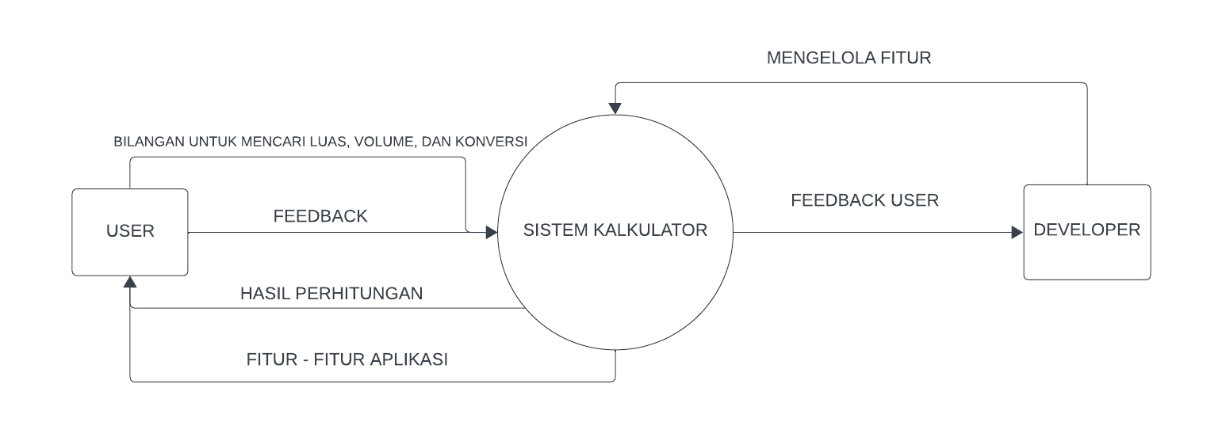

PENJELASAN:

* USER MEMASUKKAN BILANGAN KE SISTEM KALKULATOR
* USER MEMBERIKAN FEEDBACK
* USER MENDAPATKAN HASIL PERHITUNGAN
* USER DAPAT MEMAKAI FITU – FITUR APLIKASI
* DEVELOPER MENDAPATKAN FEEDBACK DARI USER
* DEVELOPER MENGELOLA FITUR – FITUR APLIKASI.

**FLOWCHART**

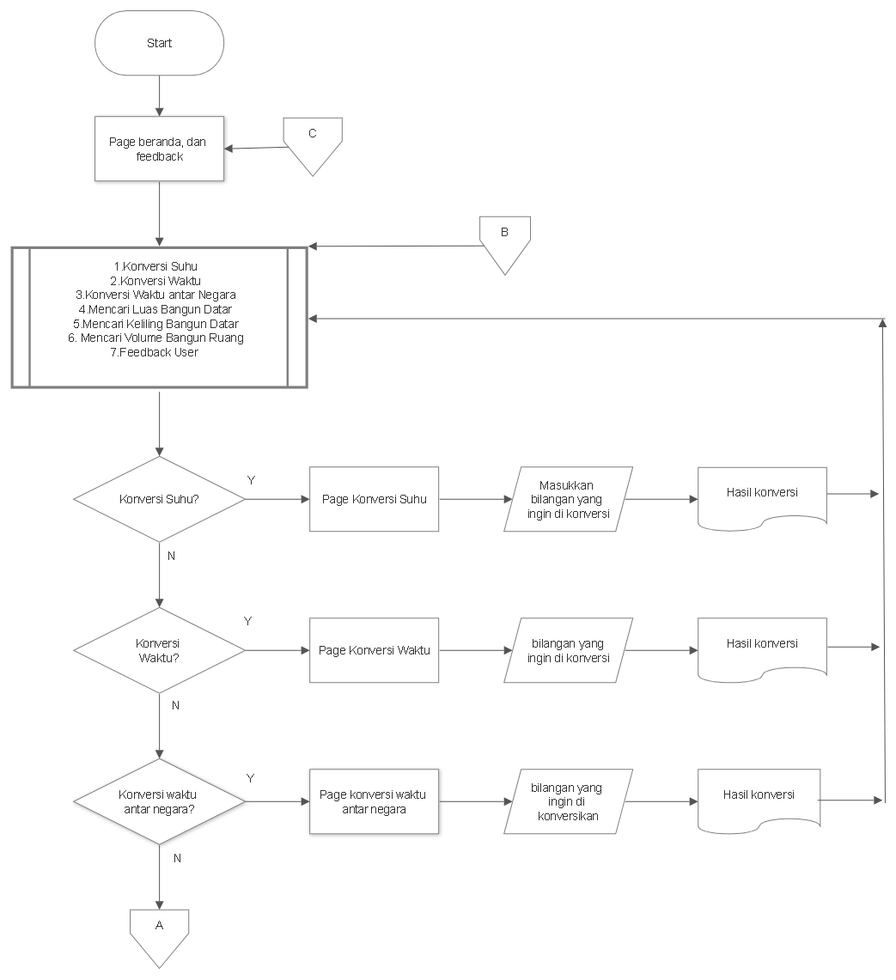

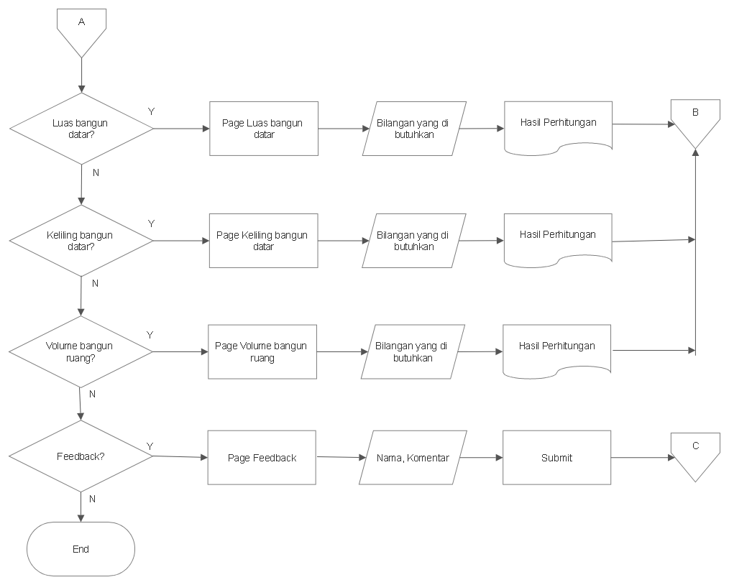

**USE CASE**

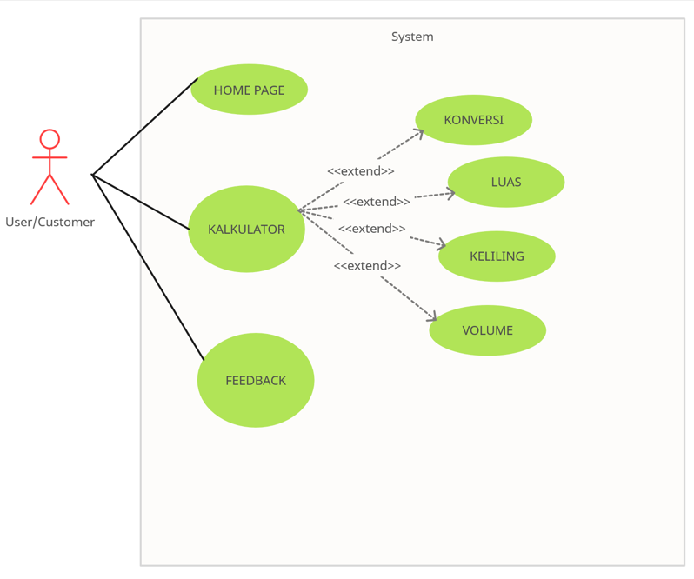

PENJELASAN:

* HOME PAGE: TEMPAT USER PERTAMA KALI MEMBUKA APLIKASI DAN MELIHAT FEEDBACK – FEEDBACK USER
* KALKULATOR: FITUR – FITUR PERHITUNGAN APLIKASI
* KONVERSI: FITUR UNTUK MENGKONVERSI WAKTU, SUHU DAN ZONA WAKTU
* LUAS: FITUR UNTUK MENGHITUNG LUAS BANGUN DATAR
* VOLUME: FITUR UNTUK MENGHITUNG VOLUME BANGUN RUANG
* FEEDBACK: TEMPAT USER MEMBERIKAN FEEDBACK TERHADAP APLIKASI

**DIAGRAM ACTIVITY**

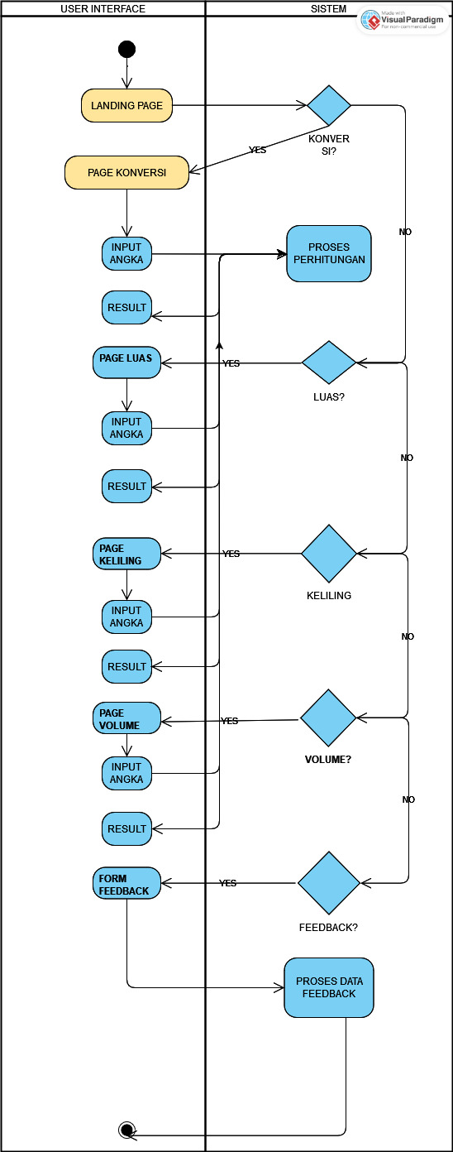

PENJELASAN:

* START
* USER TIBA DI LANDING PAGE
* APAKAH USER MEMILIH MENU KONVERSI?
* JIKA YA, MAKA USER PINDAH KE PAGE KONVERSI
* LALU USER MENG INPUT ANGKA UNTUK DI PROSES DI SISTEM
* SETELAH ITU HASINYA AKAN DI TAMPILKAN
* JIKA TIDAK, APAKAH USER MEMILIH MENU LUAS?
* JIKA YA, MAKA USER PINDAH KE PAGE LUAS
* LALU USER MENG INPUT ANGKA UNTUK DI PROSES DI SISTEM
* SETELAH ITU HASINYA AKAN DI TAMPILKAN
* JIKA TIDAK, APAKAH USER MEMILIH MENU KELILING?
* JIKA YA, MAKA USER PINDAH KE PAGE KELILING
* LALU USER MENG INPUT ANGKA UNTUK DI PROSES DI SISTEM
* SETELAH ITU HASINYA AKAN DI TAMPILKAN
* JIKA TIDAK, APAKAH USER MEMILIH MENU VOLUME?
* JIKA YA, MAKA USER PINDAH KE PAGE VOLUME
* LALU USER MENG INPUT ANGKA UNTUK DI PROSES DI SISTEM
* SETELAH ITU HASINYA AKAN DI TAMPILKAN
* JIKA TIDAK, APAKAH USER MEMILIH MENU FEEDBACK?
* JIKA YA, MAKA USER PINDAH KE FORM FEEDBACK
* LALU USER MENG INPUT FEEDBACK
* SETELAH FEEDBACK USER AKAN DI PROSES DI SISTEM
* END